曲阜2018年第二批次教师资格证书领取通知
一、领取时间及发放教师资格证书学段安排：
8月6—10日，高中（含中职）学段、幼儿园学段；
8月13—17日，初中学段、小学学段；
8月20—24日，27—31日，剩余的各学段教师资格证书。
工作时间：上午8:30—12:00，下午2:00—6:00。
二、领取地点：曲阜市为民服务中心二楼社会事务D183号窗口（会展中心东门对过）。
三、领取注意事项：1.领取范围为6月下旬在曲阜参加教师资格认定提交材料审核通过人员；2.领证时须携带本人身份证。如由家人代领，代领人须持身份证和户口簿；3.因领取证书人员多，请领证人员按照以上时间和学段安排领取。如本人因就业等急需,可不受上述时间和学段安排限制。4.领证人员到为民服务中心后可叫号(点击按部门-教体局-综合业务)排队等候领取，禁止大声喧哗。
特别提醒：因领取证书人员较多，领证人员可登陆邮箱qfs489356@tom.com（密码qf4890356）先查阅对应的顺序号（邮箱附件电子表格内名字对应的红色栏内数字，姓名和身份证号码已作处理），领取时告诉工作人员，便于工作人员查找。领取证件为：教师资格证、毕业证、普通话证、教师资格认定申请表1份（请仔细核对）。
请相互转告。
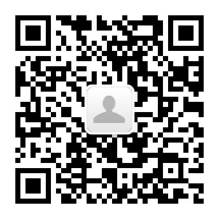
2018年8月3日

